课题 | 5.3 展开与折叠 （2） | 自主空间
学习目标 | 1、进一步认识立体图形与平面图形的关系，了解立体图形可由平面图形围成。  2、进一步了解常见几何体的侧面展开图，能根据展开图判断立体模型  3、通过折叠的实践操作，在经历和体验图形的转换过程中，初步建立空间观念，发展几何直觉。
学习重难点 | 常见几何体的侧面展开图，能根据展开图判断立体模型
教学流程
预  习  导  航 | 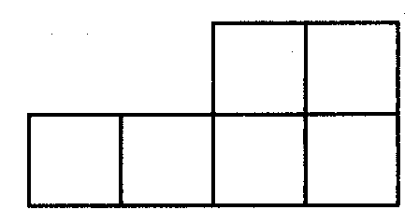  - 想一想，右图所示的平面图形经过折叠后能否围成一个正方体?你能说说理由吗?  - 同桌同学合作、交流：将各自准备的包装纸盒沿某些棱剪开，观察展开图的形状，看看它由哪些平面图形构成?再将展开图复原为包装纸盒，从中体会立体图形与平面图形的关系．
合  作  探  究 | 一、动手操作  把下图中的图形沿虚线折叠，得到3个几何体．  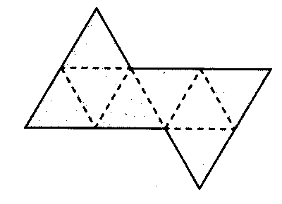  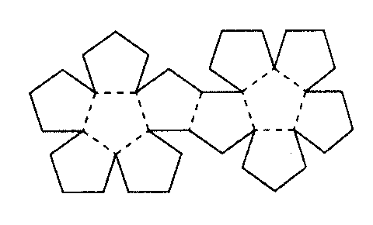  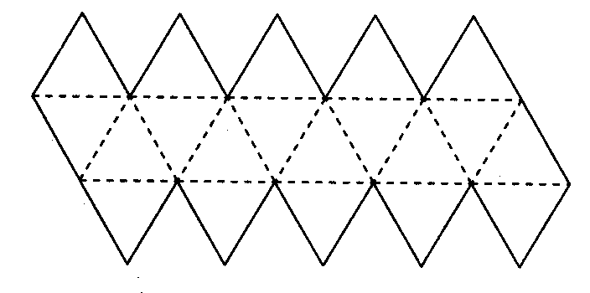  - 书P132练一练：1  （2）数学补充习题P60：1  二、例题分析  在下图中，哪些图形沿虚线折叠可以围成(面与面之间不重叠)一个棱柱形的包装盒?  先想一想，再动手折一折，验证你的想法．  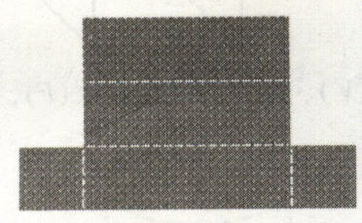  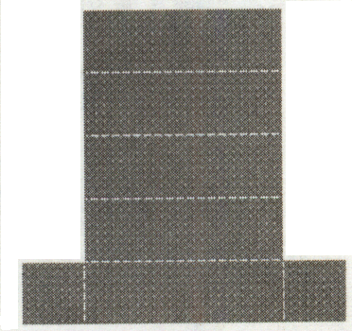  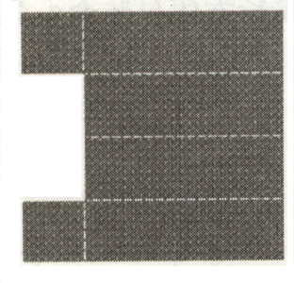  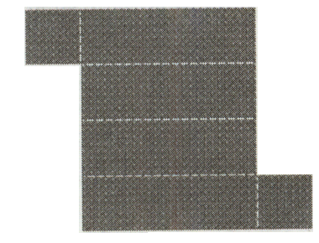  分析思考：  (1)折叠成的棱柱共有多少条棱?哪些棱的长度相等?  (2)这个棱柱共有多少个面?它们分别是什么形状?哪些面的形状、大小完全相同?  三、展示交流：  图5—17所示的纸板上有10个无阴影的正方形．从中选出1个，与图中5个有月影的正方形一起折成一个正方体包装盒． 先想一想，再折一折，并与同学交流．  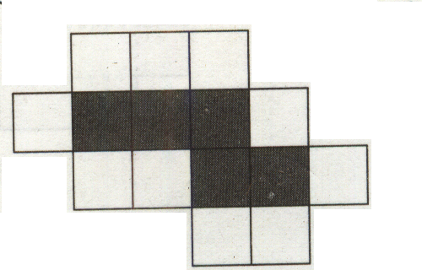  四、提炼总结  1、下列第二行的哪种几何体的表面能展开成第一行的平面图形？请对应连线。  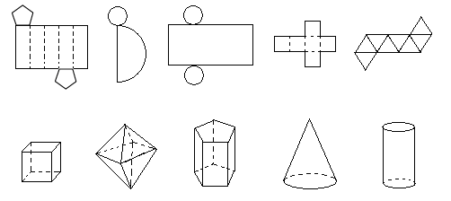  答：连线如下图。  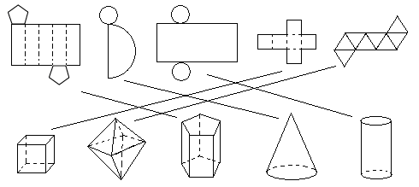  2、长方体有 个面， 条棱， 个顶点；五棱锥有 个面， 条棱， 个顶点；若一个几何体的面数为f，棱数为e，顶点数为v，利用前面两个实例计算f + v – e = ，对于任意多面体上述结论都成立吗？  答：  （引出著名的“欧拉公式”）
当堂达标 | 1．下列四个平面图形中，不能折叠成无盖的长方体盒子的是（ ）  （A） （B） （C）  2、下列图形是一些多面体的平面展开图，说出这些多面体的名称。  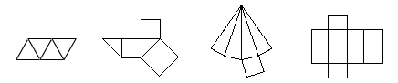  3、下列平面图经过折叠后不能围成正方体的是 （ ）  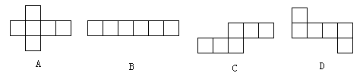  4、一个几何体的顶点数是9，棱数是16，面数应是 。  5、一只蜘蛛在一个正方体的顶点A处，一只蚊子在正方体的顶点B出，如图3.3-7所示，现在蜘蛛想尽快地捉到这只蚊子，那么它所走的最短路线是怎样的，在图上画出来，这样的最短路线有几条？  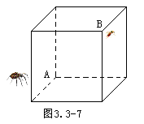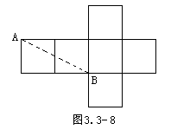
学习反思：

参考答案
5．3展开与折叠（2）
1、A 2、三棱锥 三棱柱 四棱锥 四棱柱 3、B 4、9 5、6条图略

